HISTORIA DE ARCOR

El grupo Arcor es una corporación empresaria argentina multinacional, que centra sus actividades principalmente en el ramo alimenticio, aunque también tiene presencia en otras actividades que producen una integración vertical, como la producción de azúcar y otros insumos, o la fabricación de envases de distintos materiales. Arcor se destaca por ser una de las pocas empresas argentinas en concretar una exitosa presencia en los mercados internacionales, y sus volúmenes de producción le permiten ostentar el título de mayor productora de caramelos del mundo.
Fundada el 5 de julio de 1951 en la ciudad de Arroyito, Córdoba, con el fin de elaborar alimentos de alta calidad a un precio accesible para consumidores de todo el mundo, Arcor se consolidó en un grupo industrial que se especializa en la elaboración de golosinas, chocolates, galletas y alimentos
La empresa se inició en 1951 en el (en ese entonces) pequeño pueblo de Arroyito, provincia de Córdoba, de de la mano de una familia de inmigrantes italianos comandados por Fulvio Salvador Pagani; su hijo Luis Pagani conduce el grupo desde 1993 y es también presidente de la Asociación Empresaria Argentina. A partir de allí el proceso de expansión fue lento pero constante, atacando en primer lugar el mercado del interior de la Argentina, luego el Gran Buenos Aires, a comienzos de la década de 1990 comenzó a ingresar fuertemente en los mercados sudamericanos y en los últimos años intentó consolidar sus operaciones en el resto del mundo, alcanzo en el año 2000 el puesto 13 entre los productores mundiales de golosinas. Aquella fábrica inicial se expandió hasta llegar a más de 30 establecimientos industriales en distintas ciudades de la Argentina, Brasil, Chile y Perú.
El sector alimenticio que constituye el núcleo de las operaciones de la corporación suele ser citado por los economistas como uno de los segmentos con mayores ventajas competitivas de su país de origen. A su vez, el proceso de expansión, inversión masiva en maquinaria y compra de filiales en el exterior durante los años 1990 —a contrapelo de la mayoría de sus principales competidoras locales, las cuales eran vendidas a capitales extranjeros— fue considerado un caso de estudio sumamente interesante para consultoras y sectores académicos del mundo vinculados a las ciencias de la administración, y citado como modelo de desarrollo en numerosas ocasiones dentro de la Argentina.

Origen del nombre
El nombre de la empresa, "Arcor" (pronúnciese "Árcor") es la conjunción de las iniciales de ¨ARroyito¨ y ¨CORdoba¨, que representan ¨la ciudad¨ y ¨la provincia¨ donde la empresa fue fundada.
Posicionamiento
Con una fuerte vocación internacional, el Grupo es hoy el primer productor mundial de caramelos y el principal exportador de golosinas de Argentina, Brasil y Chile. A través de Bagley Latinoamérica, es el mayor productor de galletas de América del Sur. Asimismo, en los cuatro negocios en que participa, desarrolla marcas líderes que son elegidas por consumidores de los cinco continentes.
Este liderazgo se construye a partir de un conjunto de pilares que caracterizan la gestión del Grupo. Una consistente política de exportación y de reinversión permanente de utilidades en desarrollos industriales, tecnológicos y comerciales. La construcción de un modelo de distribución exitoso en Argentina, que se está replicando en la región. La integración vertical de sus insumos estratégicos, la expansión de su importante patrimonio marcario, como así también, el desarrollo de una gestión socialmente responsable. El Grupo promueve fundamentalmente el progreso de su gente, su capital más valioso.
Directores de la Empresa
Presidente: Sr. Luis Alejandro Pagani
Vicepresidente: Sr. José Alberto Donato Giai
Secretario General: Sr. José Enrique Martín

Directores Titulares: Sr. Hugo Enrique Lafaye
Sr. Jorge Luis Seveso
Sr. Fulvio Rafael Pagani

Directores Suplentes: Sr. Alfredo Gustavo Pagani
Sra. María Rosa Pagani De Babini
Sra. Zunilda Ramona Giordano De Maranzana

Cambios Fundamentales en la Naturaleza de la Empresa Arcor

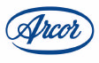
1950/60: “Los Orígenes en el Interior”

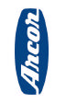
1960/70: “La Empresa Multiproducto con Cobertura Nacional e Inicio Exportador


1970/80: “El Grupo de Alimentos Nacional e Incipiente Internacionalización”

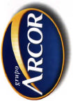
1990/00: “El Grupo de América Latina con Proyección Internacional”


2000/...: “La empresa Global?”

Visión
Ser la empresa número 1 de golosinas y galletas de Latinoamérica y consolidar nuestra participación en el mercado internacional.
Misión
Dar a las personas de todo el mundo, la oportunidad de gratificarse con productos de calidad a un precio justo creando valor para nuestros accionistas, colaboradores, clientes, comunidad, proveedores y medio ambiente a través de una gestión basada en procesos sostenibles.
Valores
- Confianza: Construimos relaciones basadas en la consideración personal y profesional brindando respaldo y seguridad a todos aquellos con quienes nos vinculamos.
- Respeto: Mantenemos una actitud prudente que nos orienta al crecimiento con espíritu de autocritica y conciencia de nuestras virtudes y debilidades.
- Compromiso: Concebimos una gestión basada en el progreso continuo, estimulando la integración, el esfuerzo y la contribución de toda nuestra gente hacia el logro de resultados.
- Integridad: Asumimos una conducta honesta, transparente, coherente, austera y responsable.
- Liderazgo: Sostenemos una visión de largo plazo, que nos impulsa a buscar formas innovadoras de competitividad, optimizando con creatividad e ingenio los recursos que disponemos.
El desarrollo de diversas disciplinas, su conjugación y dominio, es lo que hace que una empresa sea líder.
Estas son las ventajas competitivas que ha desarrollado el Grupo Arcor y en las que se sustenta su trayectoria:
La mayor calidad al mejor precio.
Concentramos las etapas estratégicas del proceso de elaboración de cada producto, asegurando un riguroso
control de calidad a lo largo de las distintas fases
de producción (desde la obtención de las materias primas hasta la fabricación de muchos de sus envases).
Esto, junto con el respaldo de la certificación ISO 9000,
nos permite ofrecer a consumidores en todo el mundo, productos con un máximo nivel de competitividad.

Reinversión y modernización tecnológica
Reinvertimos permanentemente en tecnología, alcanzando
así los más altos estándares de calidad. El constante perfeccionamiento de nuestros métodos productivos nos permite mantenernos a la vanguardia mundial en los negocios que participamos y llegar con nuestros productos a los más exigentes destinos.
Management altamente creativo, innovador
y eficiente
Nuestro management es una verdadera ventaja competitiva. Fundamentalmente por su alto nivel de creatividad, su visión estratégica de los negocios, su gran poder de decisión
y por su alta capacidad para conformar sólidos equipos
de trabajo.
Colaboradores muy calificados y con un fuerte sentido de pertenencia
Conscientes de que son nuestra máxima fortaleza competitiva, brindamos a nuestros colaboradores los más avanzados métodos de entrenamiento y capacitación, promoviendo
no sólo su preparación profesional, sino también
su formación integral como persona
Adecuación a los requerimientos del mercado
Somos una empresa flexible y de gran capacidad de respuesta. Evaluamos permanentemente los mercados internacionales con el fin de detectar nuevas oportunidades de negocio y brindar soluciones innovadoras. Interpretamos las necesidades de los consumidores y desarrollamos para ellos productos y sabores específicos
Un modelo de distribución y venta único
Otra de nuestras ventajas competitivas es nuestro vasto
y eficiente sistema de distribución que abarca todo el territorio argentino y es considerado de categoría mundial. Actualmente se está replicando en la región y se proyecta hacia el mundo
a través de nuestras oficinas comerciales ubicadas
en países de alto valor estratégico
Preocupación comunitaria y solidaridad
Como motor del progreso económico, somos conscientes
del rol que desempeña una empresa en la sociedad. Por eso ponemos en marcha iniciativas y aportes de todo tipo:
desde la construcción de viviendas para nuestro personal,
hasta acciones en el campo de la educación, principalmente desarrolladas a través de la Fundación Arcor y el Instituto Arcor Brasil.
Conciencia ecológica y cuidado del medio ambiente
Asumimos la preservación de los recursos no renovables
y la protección del entorno como una obligación frente
a la comunidad. Una inversión a largo plazo para el bienestar de todos los ciudadanos del mundo.
Respeto por las tradiciones
Comprometidos con una conducta multi local - multinacional, valoramos y respetamos las culturas e idiosincrasia propias de cada comunidad donde nos establecemos y desarrollamos.

ORGANIGRAMA

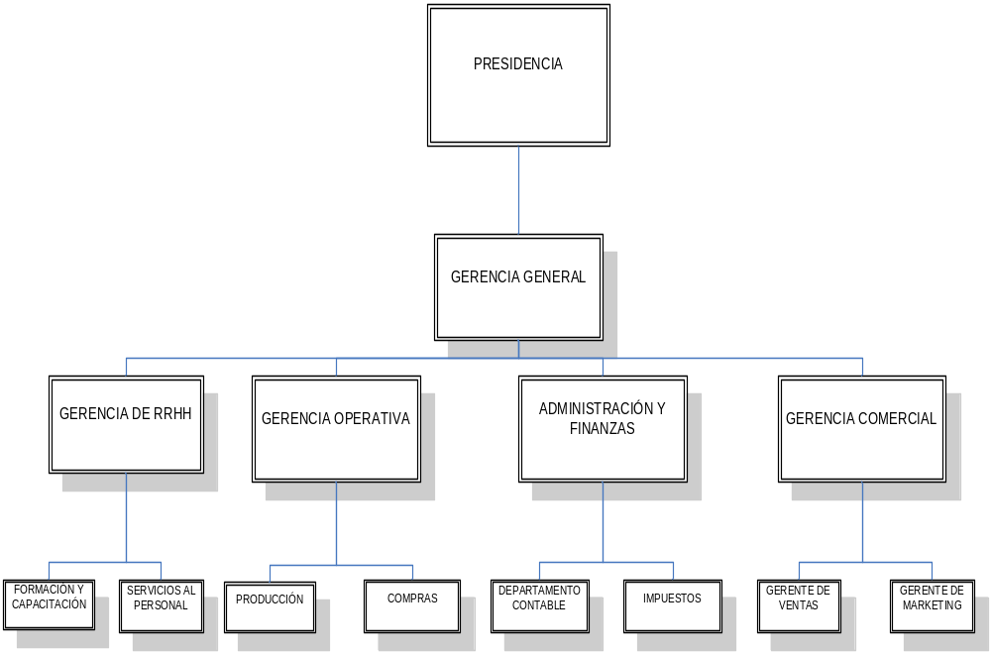

Política de la Empresa

Objetivo corporativo: Su objetivo principal es autoabastecerse de algunos insumos básicos con el fin de alcanzar la mejor calidad y el mejor precio.

Visión empresaria: La empresa quiere convertirse en los próximos años, en la empresa de golosinas y chocolates número uno de América Latina.

Compromiso con el consumidor: Se expresa en las palabras que definen su slogan: "dar sabor"

Esta simple frase, tiene para ellos una gran fuerza y significación, ya que sintetiza el desafío que han asumido los que forman parte del equipo ARCOR: brindar a los ciudadanos de todo el mundo lo mejor de ellos, poner pasión en lo que hacen para "darle sabor" a quienes, día a día, eligen sus productos.

Arcor en el mundo

Desde sus inicios, Arcor tuvo claro que su progreso vendría de la mano de su expansión internacional. Por eso, una vez consolidada su posición en el mercado argentino, comenzó a expandirse por la región latinoamericana y al resto del mundo.
Esto fue posible a través de una fuerte política de exportaciones, fijada tempranamente en la década del ´60. Esta política establecía para Arcor una especie de obligación: "exportar siempre", incluso frente a coyunturas desfavorables. ¿El objetivo?, mantener siempre abiertos los mercados que iba ganando para sus productos. Así, con proyección a largo plazo y con la convicción de que su mercado es el mundo, Arcor fue consolidando su posición en los principales mercados internacionales y actualmente exporta sus propias marcas a más de 120 países de los cinco continentes.

Sustentabilidad Arcor (Responsabilidad Social Empresaria)

Un modo de ser, una manera de hacer
Arcor se fundó con una visión socialmente responsable. Desde sus inicios, impulsada por sus fundadores, la empresa adoptó un modelo de desarrollo basado en la generación de valor económico, social y ambiental.
De esta forma, asumimos la responsabilidad social concibiéndonos como corresponsables del desarrollo sustentable de la sociedad. Generamos acciones que agregan valor a la relación que sostenemos con los diferentes públicos con los que nos vinculamos.
Durante 2009, el Grupo Arcor avanzó en la migración del concepto de RSE al de Sustentabilidad, con el objetivo principal de fortalecer la ventaja de la sustentabilidad para el negocio y consolidar su gestión transversal. Para ello, la empresa realizó un ciclo de planeamiento estratégico, involucrando a colaboradores de distintas áreas y a referentes externos de RSE en la realización de un diagnóstico del tema en la empresa, y analizó las tendencias, riesgos y oportunidades de la sustentabilidad para la industria.

- Fuerte inversión en el desarrollo profesional de nuestros colaboradores.
- Creación de empleo genuino.
- Cultura organizacional diversa.
- Estrecha relación con los canales de venta y los consumidores.
- Desarrollo de clientes y proveedores.
- Participación activa en cámaras, asociaciones y foros.
- Liderazgo en el compromiso con la causa ambiental.
- Desarrollo de las comunidades y generación de capital social.

En Arcor reconocemos que cuidar el medio ambiente y las comunidades fortalece el negocio, pues ser una empresa ciudadana y responsable está directamente relacionado con ser una empresa exitosa.
Nuestro desarrollo está fundamentado en prácticas innovadoras y sustentables, que buscan influenciar a distintos actores del mercado y sociedades donde actuamos, para generar valor a todos nuestros grupos de interés.

